10 идей, как вместе с ребенком весело подготовиться к Новому году
Подготовка к Новому году порой не менее приятна, чем сам праздник. Особенно для детей, ведь они обожают мастерить украшения, делать поделки, покупать подарки и украшать елку. Приготовления к волшебной ночи еще одна прекрасная возможность провести больше времени с детьми, повеселиться и создать в доме праздничное настроение.
Мы приготовили для вас подборку отличных идей, которые превратят последние недели перед Новым годом в поистине волшебное время.
Чудеса в кармашке, или Поиски Деда Мороза
Ася Ванякина, известный блогер и любящая мама, написала чудесную книгу, которая превратит ожидание Нового года в настоящую сказку. Она получилась очень содержательной. Автору удалось гармонично объединить под одной обложкой и сказочную историю, и рассказы о новогодних традициях в разных странах, и прекрасные идеи для новогодних игр и мастер-классов, и рецепты праздничных национальных блюд.
В декабре расскажите ребенку о праздничных традициях в любой стране, например, в Швеции. За две недели до Рождества (13 декабря) там празднуют День святой Люсии. А затем сделайте национальную поделку.
Гирлянда из лошадок родом из Швеции
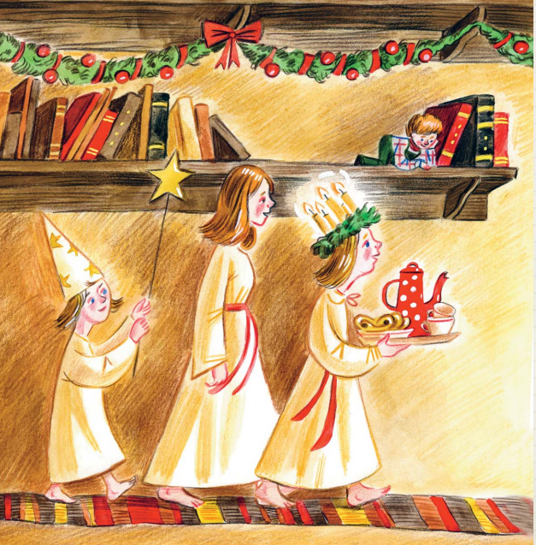
Вам потребуется: шаблон лошадки, ножницы, цветная бумага, нитка, скотч.
Из цветной бумаги можно сделать гирлянду в виде традиционных шведских лошадок. Перерисуйте шаблон лошадки. Согните бумагу по кончику хвоста, чтобы при вырезании получилась пара лошадей, соединенных хвостами. Согните заготовку по пунктирным линиям. Нарисуйте глаза, гриву и любой узор на ваш выбор. Аккуратно вырежьте по линиям. Расправьте лошадку — и у вас получится необычный узор! Несколько пар лошадок можно склеить вместе скотчем, и тогда получится длинная гирлянда.
С Новым годом!
Чтобы украсить дом перед праздником, предложите ребенку нарисовать новогодние картинки: с Дедом Морозом, елкой, яркими гирляндами. Настоящим украшением дома станет эта раскраска. Она такая большая, что ее можно раскрашивать всей семьей, и такая яркая и красивая, что наполнит ваш дом ощущением чуда. Разложите ее на полу или повесьте на стену и раскрашивайте всей семьей. На картинке собрались любимые новогодние персонажи. Они радуются приближению Нового года и украшают пушистую елку. А когда все будет готово — повесьте плакат на стену в качестве украшения.
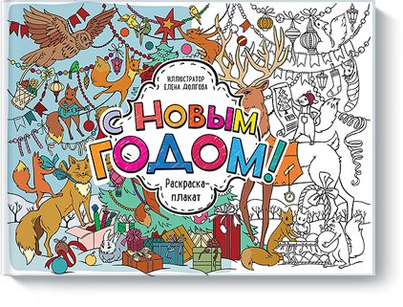
Календарь ожидания Нового года
Чтобы создать новогоднее настроение в квартире, обязательно смастерите адвент-календарь. Тогда ребенок будет знать, сколько дней осталось до Нового года, и с нетерпением ждать наступления каждого нового дня, ведь с утра его будет ждать подарок. Но адвент-календарь можно сделать не только с подарками, но и с интересными новогодними заданиями и идеями. Вот несколько идей.
Веселые идеи для адвент-календаря
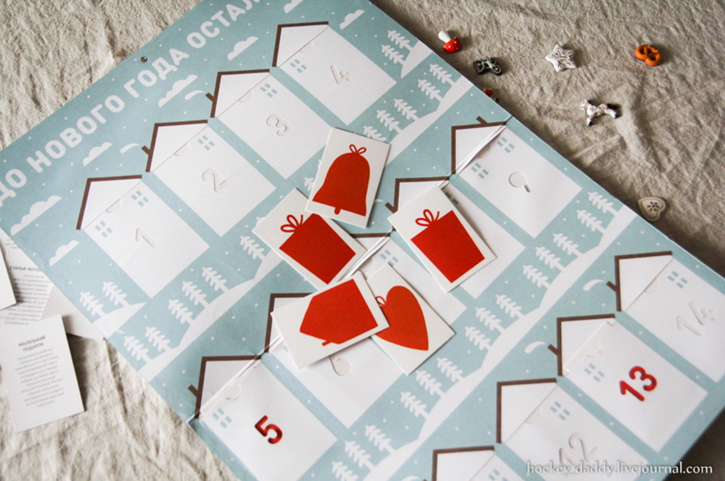
— Сделайте елочную игрушку своими руками. Это может быть символ наступающего года или любая другая фигурка. Игрушку можно вырезать из картона, сшить из ткани или фетра, слепить из полимерной глины или смастерить из природных материалов, например шишек и палочек, украсив их золотой или белой краской и блестками. Когда начнете украшать елку, повесьте эту игрушку первой.
— Спросите ребенка, какие угощения ему бы хотелось видеть на новогоднем столе. Сделайте новогоднее меню — нарисуйте картинки и подпишите названия блюд. В Новый год положите в салат или торт миндальный орешек. Кому попадется, того в Новом году ждет счастливое событие.
— Предложите ребенку сделать коллаж с обещаниями и пожеланиями на будущий год (их можно нарисовать или вырезать картинки из журналов). Через год вместе посмотрите, что удалось реализовать, а к чему еще нужно стремиться.
Бумажный Новый год
В этой книге собраны идеи новогодних заданий, поделок, игр и фокусов. Все их можно сделать при помощи обычной бумаги. Все, что вам понадобиться, — бумага, ножницы, клей и немного времени.
Делаем рождественское сердечко
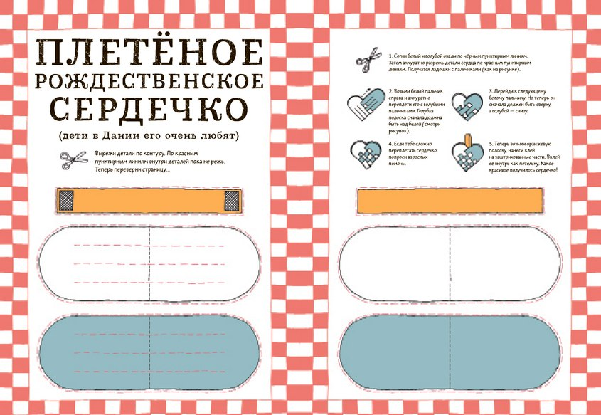
Такое красивое бумажное сердечко очень понравится делать детям. Это просто и весело.
1. Согните белый и голубой овалы по чёрным пунктирным линиям. Затем аккуратно разрежьте детали сердца по красным пунктирным линиям. Получатся ладошки с пальчиками.
2. Возьмите белый пальчик справа и аккуратно переплетите его с голубыми пальчиками. Голубая полоска сначала должна быть над белой.
3. Перейдите к следующему белому пальчику. Но теперь он сначала должен быть сверху, а голубой — снизу.
4. Теперь возьмите оранжевую полоску, нанесите клей на заштрихованные части. Вклейте её внутрь как петельку. Готово! Можно весить на елку.
Цветной календарь
Зина Сурова создала необычный календарь. У каждого месяца в этом календаре определенный цвет. Например, ноябрь коричневый, а январь — серый. Чтобы ребенку было весело готовиться к Новому году, предложите ему нарисовать образ декабря. Какого он цвета? Как выглядит? Какие у него атрибуты? А в новогодний вечер можно поиграть с детьми в такую популярную игру дома или на улице.
Игра «Краски»
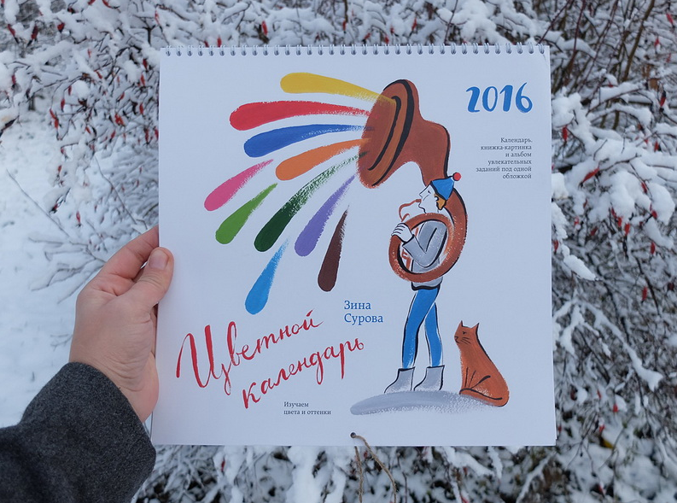
В начале игры с помощью считалочки выбирают Чёрта и Ангела. Все остальные игроки — Краски. Каждая Краска сообщает свой цвет Ангелу на ушко, чтобы не услышал Чёрт. Цвета не должны повторяться. Краски и Ангел садятся на скамейку, Чёрт подходит к ним и говорит:
—Тук-тук.
— Кто там? — отвечает Ангел.
— Я, чёрт с рогами, с горячими пирогами, на лбу шишка, в кармане дохлая мышка. — — За чем пришел? — спрашивает Ангел.
— За краской.
— За какой?
Чёрт называет какой-нибудь цвет. Если никто из Красок этот цвет не выбирал, Ангел говорит: «Такой краски у нас нет! Скачи по дорожке на одной ножке». Чёрт прыгает вокруг скамейки на одной ноге, потом возвращается и спрашивает про другой цвет. Если названная краска есть, то Ангел говорит:
— Есть такая! Жди столько-то лет!
Краска срывается со скамейки и убегает, а Чёрт прыгает на месте столько раз, сколько лет Краске, и бежит догонять её. Если Чёрт поймал Краску, он приводит её к скамейке. Чёрта спрашивают, что он нарисует. Он должен нарисовать что-то необычное. После этого Краска становится Чёртом и игра начинается сначала. Если Чёрт не поймал Краску и она смогла вернуться на скамейку неосаленной, игра продолжается.
Снег. Зимнее чудо
Завораживающая книга, которая поможет вашим детям полюбить зиму и снег. В ней собраны фотографии снежинок, снятые под микроскопом и увеличенные в сотни раз. А также поэтичный и познавательный рассказ о снеге. Ваш ребенок узнает, какой формы бывают снежинки, как они образуются, бывают ли в мире две одинаковые снежинки. А еще научится ловить снежинки так, чтобы они не таяли. Вот это настоящее чудо!
Как поймать снежинку
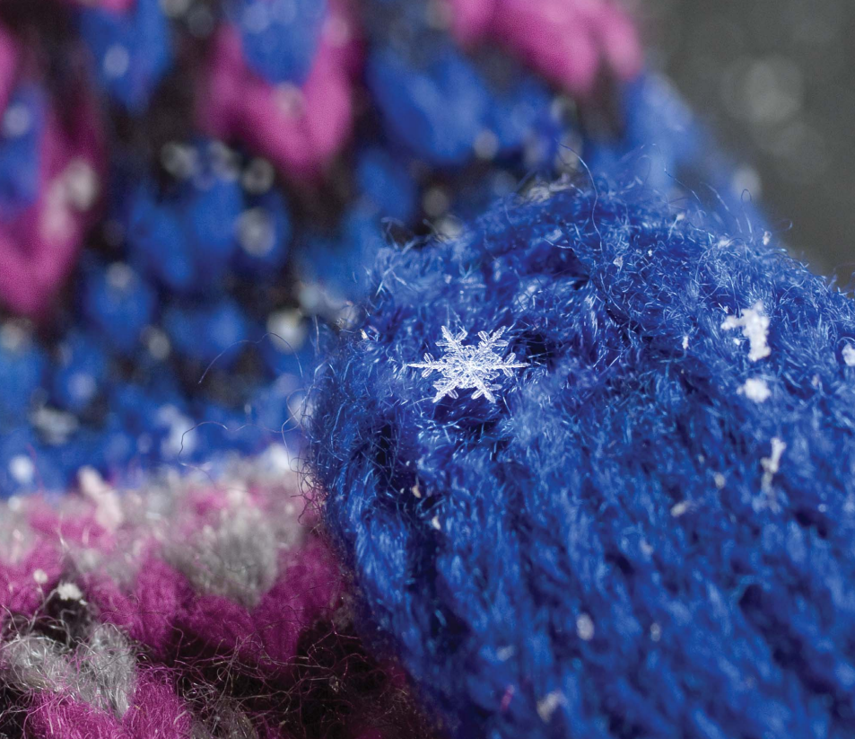
Вам понадобятся: картонка или дощечка тёмного цвета, лупа или увеличительное стекло, чтобы лучше разглядеть снежинку.
1. Во время снегопада вынеси картонку на улицу минут на десять-пятнадцать, чтобы охладить. Тогда снежинки на ней не растают.
2. Возьми остывшую картонку за край и держи горизонтально. Если снегопад сильный, зайди под арку или козырёк подъезда, чтобы твою снежную ловушку не засыпало снегом. Здесь же можно рассмотреть опустившиеся на картонку снежинки!
3. Найди самые маленькие ледяные кристаллики — это и есть снежинки. Посмотри на них через лупу, чтобы лучше разглядеть узор.
4. Отряхни картонку и снова подставь её под снег. При хороших погодных условиях ты сможешь поймать разные виды снежинок во время одного снегопада.
Замечательное время: зима
Копилка игр, поделок, интересных занятий для зимы и Нового года. С помощью идей Ксении Дрызловой вы сможете украсить дом к Новому году, поиграть с ребенком дома или на улице, смастерить подарки для друзей и родных, познакомиться с чудесными семейными традициями и, конечно, превратить зиму в самое замечательное время года.
Адвент-календарь из спичечных коробков
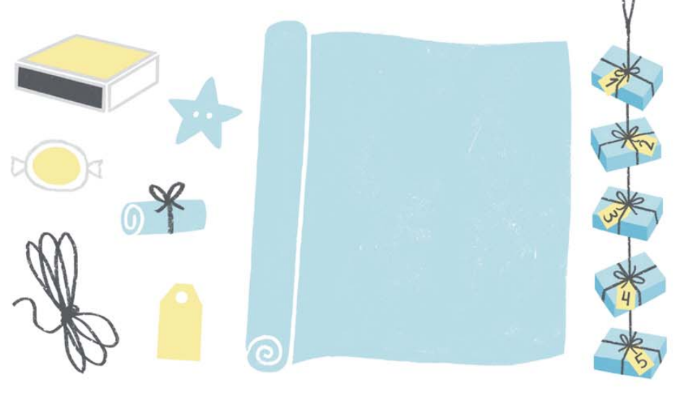
Купите несколько упаковок спичечных коробков и используйте их в качестве коробочек для подарков. Подвесьте коробки на веревку, чтобы ребенок каждый день отрезал по одному подарку.
Спичечные коробки можно развесить на холодильнике, приклеив к ним магниты. Для этого лучше всего подойдет магнитная лента или магниты-шайбы (они продаются в строительных магазинах). Их также можно вынуть из недорогих наборов магнитов на холодильник. Коробки обклейте бумагой, раскрасьте акриловыми красками или краской из баллончика.
Айсберг на ковре, или Во что поиграть с ребенком?
Зимой детям очень нравится играть со снегом. Но что делать, когда за окном сильный мороз — носа не высунешь? Ася Ванякина, автор книги «Айсберг на ковре», дает советы на этот случай. В ее книге вы найдете море идей для игр со льдом и снегом.
Рисование на снегу
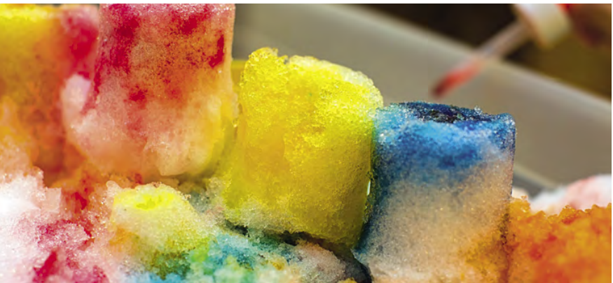
Если снежные игры детям наскучили, можно взять кисточки и краски и раскрашивать снег всеми цветами радуги. Вам понадобятся: чистый снег, гуашь, пипетки, кисточки, таз или поднос. Для этой затеи важно, чтобы краска была жидкой, поэтому лучше всего развести гуашь водой. Детям наверняка понравится капать краску на снег с помощью пипетки — это и развитие мелкой моторики, и возможность наблюдать, как красиво будут смешиваться краски на тающем снегу. А можно разноцветные кусочки снега во двор и урасить ими снеговика или положить под елку.
Занималки. Зима
Это сборник творческих заданий и игр для детей и родителей, которые хотят провести незабываемую зиму и волшебный Новый год. С ним вы будете конструировать, клеить, вырезать, строить из снега, играть со льдом и, конечно, искать разные интересные вещи по страницам с находилками. Играйте — и зима станет незабываемой!
Украшения из цветного льда
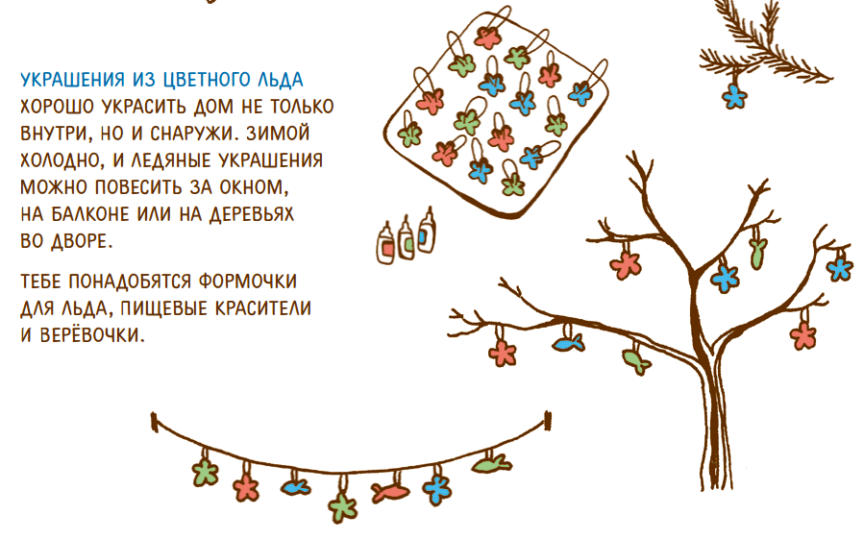
Хорошо украсить дом не только внутри, но и снаружи. Зимой холодно, и ледяные украшения можно повесить за окном, на балконе или на деревьях во дворе. Сделать их очень просто, а выглядят они красиво. Вам понадобятся формочки для льда, пищевые красители и верёвочки.
Календарь интересных событий
Ася Ванякина придумала чудесный календарь для детей, который рассказывает о самых интересных и необычных событиях каждого месяца. Например, в декабре происходили такие веселые события: изобрели роликовые коньки, впервые опубликовали сказку «Дюймовочка» Андерсена, Дисней снял свой первый полнометражный мультфильм «Белоснежка и семь гномов», в мире появился первый фильм. А вот несколько интересных идей для занятий на декабрь.
Чем заняться в декабре?
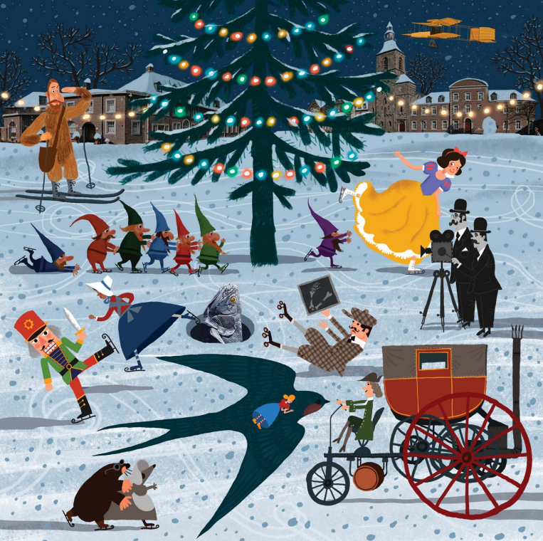

- Покатайтесь на коньках;
- покатайте друг друга на санках, как будто в собачьей упряжке;
- сделайте театр теней по сказке «Дюймовочка»;
- по очереди изображайте каждого из семи гномов Белоснежки, представляя, что вы... Умник, Ворчун, Весельчак, Скромник, Чихун, Соня и Простачок;
- снимите свой собственный ролик в честь Дня кино;
- нарисуйте рентгеновский снимок своей ноги, руки и головы, ведь именно в декабре был придуманы рентгеновские лучи;
- залезьте на высокую башню и посмотрите на свой город сверху.
Воспользуйтесь этими простыми и забавными идеями, чтобы последние недели до Нового года стали волшебными и ребенок задолго до 31 декабря ощутил приближение чуда.

